Cassini-Huygens

El Proyecto Cassini-Huygens formado por la NASA, la Esa y la ASI, trata de una misión no tripulada que busca estudiar el planeta Saturno y sus satélites naturales.

El proyecto consta de la nave Cassini y la sonda Huygens (de ahí el nombre del proyecto), las cuales fueron lanzadas el 15 de octubre de 1995. El proyecto terminará este 15 de septiembre de 2017 después de que la sonda se adentre en la atmosfera del planeta y realice ciertos análisis.

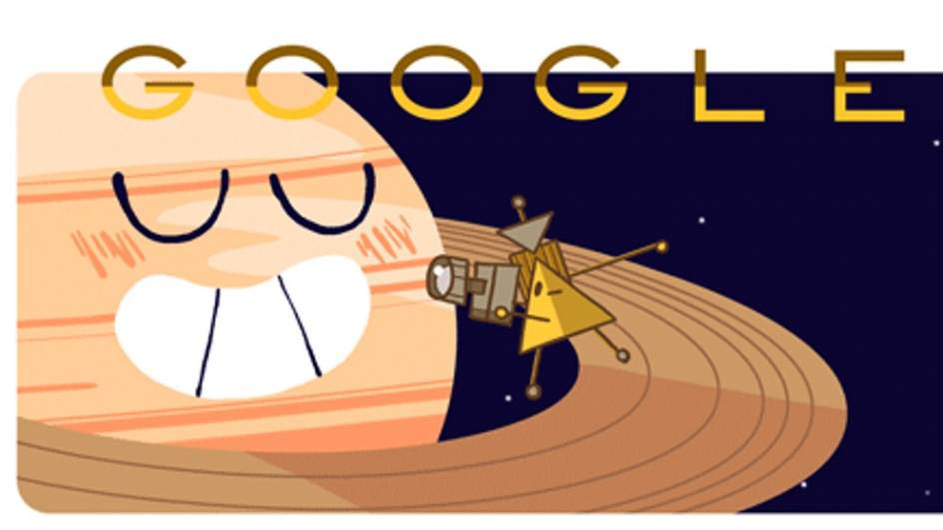

La misión se relaciona en toda su amplitud con nuestra clase y en específico hablaremos un poco sobre trayectorias.

La impresionante misión de calcular el movimiento de un objeto que se desplazara por la infinidad del espacio durante 20 años es una tarea de escalas inimaginables.

El cálculo especifico que se tuvo que realizar hace más de 20 años y con la tecnología habida en ese entonces me impresiona de sobremanera. Es increíble lo que un buen equipo de trabajo y muchos científicos e ingenieros pueden lograr. Vamos a poder observar uno de los grandes planetas que nos rodean y todo gracias al trabajo que algunos hombres realizaron hace mucho tiempo.

Es increíble que conceptos tan básicos como los que veremos en nuestra clase de Elementos de Física hayan llevado una cantidad de metal creado específicamente para orbitar y analizar un planeta que se encuentra a una distancia de tantos cientos de miles de kilómetros de distancia. Cálculos que nosotros como alumnos podremos entender y los cuales han hecho que el humano haga cosas tan impresionantes como el hecho de llegar a Saturno el 30 de junio del 2004.